Ngày soạn: 09/10/2021
Ngày dạy: 06/10/2021_6B 09/10/2021_6A
TIẾT 4- BÀI 2:
YÊU THƯƠNG CON NGƯỜI

I. MỤC TIÊU
1. Về kiến thức
- Giá trị của tình yêu thương con người.
- Hướng dẫn học sinh chọn 1 việc làm phù hợp để thực hiện
- Từ ngữ liệu về thái độ, hành vi thể hiện tình yêu thương con người (cho trước), hướng dẫn học sinh nhận xét thái độ, hành vi thể hiện tình yêu thương của người khác; phê phán thái độ, hành vi trái với tình yêu thương con người
2.Về năng lực
Học sinh được phát triển các năng lực:
-Tự chủ và tự học:Tự giác học tập, lao động, thực hiện được những việc làm thể hiện tình yêu thương con người.
- Điều chỉnh hành vi:Nhận biết được những chuẩn mực đạo đức, những giá trị truyền thống của tình yêu thương con người. Có kiến thức cơ bản để nhận thức, quản lí, điều chỉnh bản thân và thích ứng với những thay đối trong cuộc sổng nhằm phát huy giá trị to lớn của tình yêu thương con người.
- Phát triển bản thân:Tự nhận thức bản thân; lập và thực hiện kế hoạch hoàn thiện bản thân nhằm phát huy những giá trị về tình yêu thương con người theo chuẩn mực đạo đức cùa xã hội. Xác định được lí tường sổng của bản thân lập kế hoạch học tập và rèn luyện, xác định được hướng phát triển phù hợp của bản thân đế phù hợp với các giá trị đạo đức về yêu thương con người.
- Tư duy phê phán: Đánh giá, phê phán được những hành vi chưa chuẩn mực, vi phạm đạo đức, chà đạp lên các giá trị nhân văn của con người với con người.
- Hợp tác, giải quyết vần đề: Hợp tác với các bạn trong lớp trong các hoạt động học tập; cùng bạn bè tham gia các hoạt động cộng đồng nhằm góp phần lan tỏa giá trị của tình yêu thương con người.
3. Về phẩm chất:
- Yêu nước: Tự hào về truyền thống nhân ái, đoàn kết tương trợ, tinh thần tương thân, tương ái của dân tộc.
- Nhân ái:Luôn cổ gắng vươn lên đạt kết quà tốt trong học tập; tích cực chủ động tham gia các hoạt động tập thể, hoạt động cộng đồng để góp phần vun đắp giá trị của tình yêu thương con người.
- Trách nhiệm:Có ý thức và tích cực tham gia các hoạt động tập thể, hoạt động cộng đồng để phát huy truyền thống yêu thương con người. Đấu tranh bảo vệ những truyền thống tốt đẹp; phê phán, lên án những quan niệm sai lầm, lệch lạc trong mối quan hệ giữa con người với con người.
II.THIẾT BỊ DẠY HỌC VÀ HỌC LIỆU
1. Thiết bị dạy học: Máy chiếu power point, màn hình, máy tính, giấy A0, tranh ảnh
2. Học liệu: Sách giáo khoa, sách giáo viên, sách bài tập Giáo dục công dân 6, tư liệu báo chí, thông tin, clip.
III. TIẾN TRÌNH DẠY HỌC
Hoạt động 1: Khởi động (Mở đầu)
a. Mục tiêu:
- Tạo được hứng thú với bài học.
- Học sinh bước đầu nhận biết được một cách đơn giản thế nào là tình yêu thương con người.
- Phát hiện được vấn đề cần tìm hiểu:
+ Biết được một số việc làm thể hiện tình yêu thương con người.
+ Đánh giá được thái độ, hành vi thể hiện tình yêu thương của người khác.
b. Nội dung: Giáo viên hướng dẫn học sinh quan sát các hình ảnh trong sách giáo khoa và trả lời các câu hỏi do giáo viên đặt ra
c. Sản phẩm: Câu trả lời của học sinh
- Học sinh phát hiện được vấn đề cần tìm hiểu thông qua việc lắng nghe bài hát
d. Tổ chức thực hiện:

Hoạt động của giáo viên và học sinh | Dự kiến sản phẩm
Bước 1: Chuyển giao nhiệm vụ học tập:
- GV cho học sinh xem video bài hát thương người như thể thương thân nhạc và lời Phạm Đăng Khương và trả lời câu hỏi sau
Bước 2: Thực hiện nhiệm vụ học tập
-HS lắng nghe bài hát, cùng nhau suy nghĩ và trả lời câu hỏi do trên
Bước 3: Báo cáo kết quả và thảo luận
- Học sinh lắng nghe bài hát,
- Chia sẻ suy nghĩ của mình và trả lời câu hỏi
Bước 4: Đánh giá kết quả thực hiện nhiệm vụ
Nội dung bài hát thể hiện tình cảm mến thương giữa người với người. Những ca từ trong bài hát thẻ hiện nội dung: Lúc gian lan chia nhau từng tấm áo, ta đang sống giữa vòng tay mọi người, cùng tiếng ca, ước mơ cùng chung tiếng nói, thương người như thể thương thân.

Yêu thương con người là truyền thống quý báu của dân tộc, cần được giữ gìn và phát huy. Vì vậy, các em cẩn có những việc làm thể hiện tình yêu thương con người .

2. Hoạt động 2: Khám phá (Hình thành kiến thức mới)
Nhiệm vụ 3: Tìm hiểu nội dung: Ý nghĩa yêu thương con người
a. Mục tiêu:
- Hiểu vì sao phải yêu thương con người.
b. Nội dung:
- GV giao nhiệm vụ cho học sinh đọc thông tin, quan sát tranh, tình huống
- GV giao nhiệm vụ khám phá kiến thức bài học cho học sinh thông qua hệ thống câu hỏi, và trò chơi để hướng dẫn học sinh: Ý nghĩa của yêu thương con người là gì?
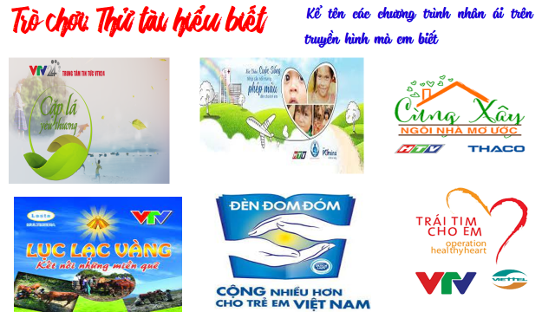

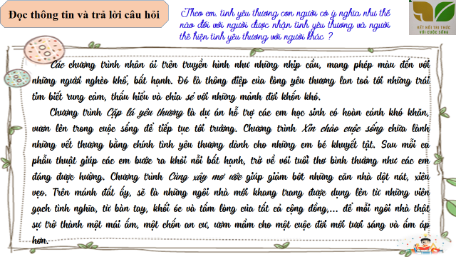
c. Sản phẩm: Câu trả lời của học sinh; Sản phẩm của các nhóm .
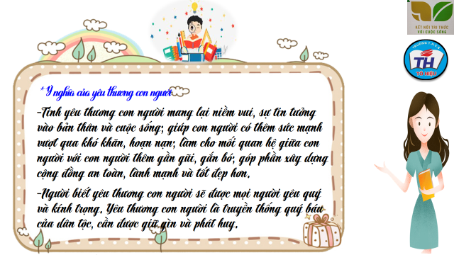
d. Tổ chức thực hiện:
Bước 1: Chuyển giao nhiệm vụ học tập:  - GV giao nhiệm vụ cho HS thông qua trò chơi, câu hỏi.  Theo em, tình yêu thương con người có ý nghĩa như thế nào đối với người được nhận tình yêu thương và người thể hiện tình yêu thương với người khác?  Bước 2: Thực hiện nhiệm vụ học tập  - Học sinh làm việc cá nhân, suy nghĩ, trả lời.  - Giáo viên: Quan sát, theo dõi quá trình học sinh thực hiện, gợi ý nếu cần  Bước 3: Báo cáo kết quả và thảo luận  GV:  - Yêu cầu HS lên trình bày.  - Hướng dẫn HS cách trình bày (nếu cần).  HS:  - Trình bày kết quả làm việc nhóm  - Nhận xét và bổ sung cho nhóm bạn (nếu cần).  Bước 4: Đánh giá kết quả thực hiện nhiệm vụ  -Yc hs nhận xét câu trả lời.  -Gv đánh giá, chốt kiến thức. | 3. Ý nghĩa  -Tình yêu thương con người mang lại niềm vui, sự tin tưởng vào bản thân và cuộc sống; giúp con người có thêm sức mạnh vượt qua khó khăn, hoạn nạn; làm cho mối quan hệ giữa con người với con người thêm gần gũi, gắn bó; góp phần xây dựng cộng đồng an toàn, lành mạnh và tốt đẹp hơn.  -Người biết yêu thương con người sẽ được mọi người yêu quý và kính trọng. Yêu thương con người là truyền thống quý báu của dân tộc, cần được giữ gìn và phát huy.
2. Hoạt động 2: Khám phá (Hình thành kiến thức mới)
Nhiệm vụ 4: Tìm hiểu nội dung: Cách rèn luyện
a. Mục tiêu:
- Đánh giá được thái độ, hành vi thể hiện tình yêu thương con người của bản thân và người khác.
- Liệt kê được các biểu hiện của yêu thương con người của bản thân.
b. Nội dung:
- GV giao nhiệm vụ khám phá kiến thức bài học cho học sinh thông qua hệ thống câu hỏi để hướng dẫn học sinh: Cách rèn luyện của học sinh về tình yêu thương con người.
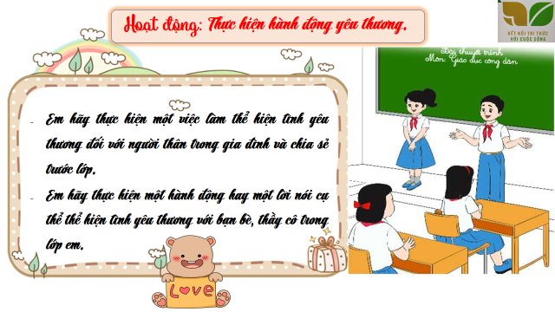
c. Sản phẩm: Câu trả lời của học sinh.
d. Tổ chức thực hiện:
Bước 1: Chuyển giao nhiệm vụ học tập:  - GV giao nhiệm vụ cho HS thông qua hoạt động: Thực hiện hành động yêu thương  - Em hãy thực hiện một việc làm thể hiện tình yêu thương đối với người thân trong gia đình và chia sẻ trước lớp.  - Em hãy thực hiện một hành động hay một lời nói cụ thể thể hiện tình yêu thương với bạn bè, thầy cô trong lớp em.  Bước 2: Thực hiện nhiệm vụ học tập  - HS nghe hướng dẫn, làm việc cá nhân suy nghĩ, trả lời.  - GV hướng dẫn HS bám sát yêu cầu của đề bài, hướng dẫn HS hoàn thành nhiệm vụ.  Bước 3: Báo cáo kết quả và thảo luận  GV:  - Yêu cầu HS lên trình bày.  - Hướng dẫn HS cách trình bày (nếu cần).  HS:  - Trình bày kết quả làm việc nhóm  - Nhận xét và bổ sung cho nhóm bạn (nếu cần).  Bước 4: Đánh giá kết quả thực hiện nhiệm vụ  - Nhận xét thái độ học tập và kết quả làm việc nhóm của HS.  - GV đưa ra các tiêu chí để đánh giá HS:  + Kết quả làm việc của học sinh.  + Thái độ, ý thức hợp tác nghiêm túc trong khi làm việc.  Gv sửa chữa, đánh giá, chốt kiến thức. | 4. Cách rèn luyện:
3. Hoạt động 3: Luyện tập
a. Mục tiêu:
-HS được luyện tập, củng cố kến thức, kĩ năng đã được hình thành trong phần Khám phááp dụng kiến thức để làm bài tập.
b. Nội dung:
- Học sinh khái quát kiến thức đã học bằng sơ đồ tư duy.
- Hướng dẫn học sinh làm bài tập trong bài tập trong sách giáo khoa thông qua hệ thông câu hỏi, phiếu bài tập và trò chơi ...
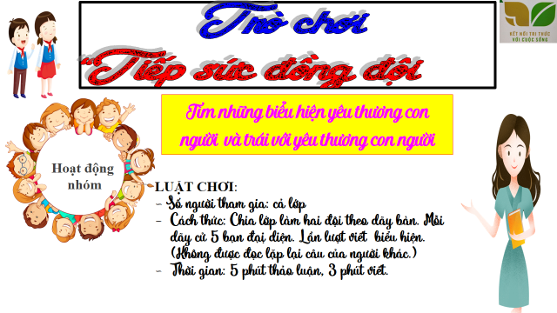
c. Sản phẩm: Câu trả lời của học sinh.
d. Tổ chức thực hiện:
Bước 1: Chuyển giao nhiệm vụ học tập:  - GV hướng dẫn học sinh làm bài tập trong bài tập trong sách giáo khoa thông qua hệ thông câu hỏi, phiếu bài tập và trò chơi ...  ? Bài tập: Em hãy tìm những câu ca dao, tục ngữ nói yêu thương con người.  - GV cho học sinh chơi trò chơi “Kì phùng địch thủ”  LUẬT CHƠI:  - Số người tham gia: cả lớp  - Cách thức: Chia lớp làm hai đội(hoặc 3) theo dãy bàn. Mỗi dãy cử 1 đâị diện. Lần lượt đọc câu ca dao, tục ngữ, châm ngôn về truyền thống tốt đẹp. (Không được đọc lặp lại câu của người khác.) Đến lượt đội nào không đọc được sẽ bị loại.  ? Em đồng tình hoặc không đồng tình với bạn nào dưới đây?  - Học sinh làm việc cá nhân.  ? Xây dựng đóng vai tình huống  - Học sinh làm việc nhóm, thảo luận, phân vai, đóng vai tình huống.  Bước 2: Thực hiện nhiệm vụ học tập  - Với hoạt động trò chơi: HS nghe hướng dẫn, tham gia.  - HS làm việc cá nhân, suy nghĩ, hoàn thành sơ đồ bài học.  - Với hoạt động nhóm: HS nghe hướng dẫn, chuẩn bị. Các thành viên trong nhóm trao đổi, thống nhất nội dung, hình thức thực hiện nhiêm vụ, cử báo cáo viên, kỹ thuật viên, chuẩn bị câu hỏi tương tác cho nhóm khác.  Bước 3: Báo cáo kết quả và thảo luận  GV:  - Yêu cầu HS lên trình bày, tham gia hoạt động nhóm, trò chơi tích cực.  - Hướng dẫn HS cách trình bày (nếu cần).  HS:  - Trình bày kết quả làm việc cá nhân, nhóm.  - Nhận xét và bổ sung cho nhóm bạn (nếu cần).  Bước 4: Đánh giá kết quả thực hiện nhiệm vụ  - Nhận xét thái độ học tập và kết quả làm việc cá nhân, nhóm của HS.  - GV đưa ra các tiêu chí để đánh giá HS:  + Kết quả làm việc của học sinh.  + Thái độ, ý thức hợp tác nghiêm túc trong khi làm việc.  Gv sửa chữa, đánh giá, chốt kiến thức. |  | III. Luyện tập  1.Bài tập 1  Những câu ca dao, tục ngữ, châm ngôn nói về yêu thương con người  2. Bài tập 2  3. Đóng vai tình huống
4. Hoạt động 4: Vận dụng
a. Mục tiêu:
- HS vận dụng những kiến thức đã học để giải quyết một vấn đề trong cuộc sống
- Hướng dẫn học sinh tìm tòi mở rộng sưu tầm thêm kiến thức liên quan đến nội dung bài học.
b. Nội dung: Giáo viên hướng dẫn học sinh làm bµi tập, tìm tòi mở rộng, sưu tầm thêm kiến thức thông qua hoạt động dự án..
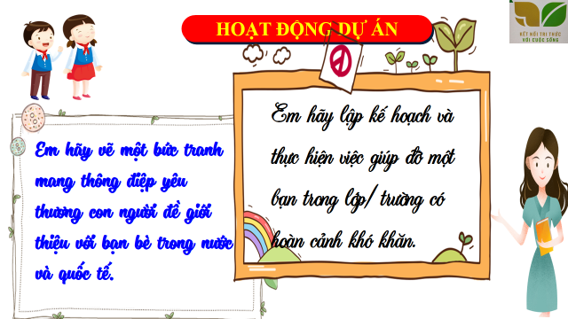
c. Sản phẩm: Câu trả lời, phần dự án của học sinh.
d. Tổ chức thực hiện:
Bước 1: Chuyển giao nhiệm vụ học tập:
- GV hướng dẫn học sinh thông qua hệ thông câu hỏi hoạt động dự án ...
+ Hoạt động dự án:
Nhóm 1: Em hãy vẽ một bức tranh mang thông điệp yêu thương con người đề giới thiệu với bạn bè trong nước và quốc tế.
Nhóm 2:
Em hãy lập kế hoạch và thực hiện việc giúp đỡ một bạn trong lớp/ trường có hoàn cảnh khó khăn.
Bước 2: Thực hiện nhiệm vụ học tập
- Với hoạt động dự án: HS nghe hướng dẫn, chuẩn bị. Các thành viên trong nhóm trao đổi, thống nhất nội dung, hình thức thực hiện nhiêm vụ, cử báo cáo viên.
Bước 3: Báo cáo kết quả và thảo luận
GV:
- Yêu cầu HS lên trình bày, tham gia hoạt động nhóm tích cực.
- Hướng dẫn HS cách trình bày (nếu cần).
HS:
- Trình bày kết quả làm việc cá nhân.
+ Với hoạt động dự án: trao đổi, lắng nghe, nghiên cứu, trình bày nếu còn thời gian
- Nhận xét và bổ sung cho nhóm bạn (nếu cần).
Bước 4: Đánh giá kết quả thực hiện nhiệm vụ
-Yc hs nhận xét câu trả lời.
-Gv sửa chữa, đánh giá, chốt kiến thức.
5. Củng cố và hướng dẫn học bài.
* Củng cố:
- Học sinh hệ thống nội dung kiến thức đã học.
* Hướng dẫn học bài
- HS ôn lại nội dung bài học.
- Thực hiện những việc làm thể hiện tình yêu thương con người trong cuộc sống hàng ngày và chia sẻ với các bạn.
- Chuẩn bị nội dung bài: Siêng năng, kiên trì

